Министерство образование Московской области
Профессионально-педагогический колледж ГОУ ВО МО «Государственный гуманитарно-педагогический университет»

Доклад
на тему: «Особенности подготовки студентов к профессиональным конкурсам, олимпиадам формата WorldSkills по компетенции «Ремонт и обслуживание легковых автомобилей».

Автор:
мастер производственного обучения
Лукьянов А.Ю.

Орехово – Зуево, 2018г.
Профессиональное образование, основанное на теоретических знаниях, давно перестало соответствовать требованиям подготовки современных специалистов в связи с изменением запросов рынка труда. На сегодняшний день производству требуется работник качественно нового уровня. Возрастает потребность в специалистах среднего звена, мобильных, креативных, имеющих навыки и опыт работы на современном оборудовании, владеющих информационными коммуникациями.
В связи с возрастающей численностью автомобильного парка страны, а также повышением требований к безопасности и экологичности транспорта, предприятия, связанные с техническим обслуживанием и ремонтом автомобильного транспорта нуждаются в специалистах, способных к производственной деятельности на уровне профессионального мастерства с первых дней самостоятельной трудовой деятельности.
Техники по техническому обслуживанию и ремонту автомобилей должны обладать способностью самостоятельного принятия решений, основываясь на своих профессиональных знаниях и умениях. Своими профессиональными действиями воплощать принятые решения в производство и нести ответственность за них; легко осваивать и грамотно применять новые технологии в профессиональной деятельности; постоянно заниматься самообразованием и повышать свою профессиональную квалификацию; находить необходимую информацию из разных источников и правильно ее использовать.
Поэтому для приобщения студентов к будущей трудовой деятельности в колледже организуются различные конкурсы, викторины и соревнования, которые проводятся в рамках проведения декад специальности.
Конкурсы профессионального мастерства, как форма внеурочной деятельности, помогают успешно решать задачи повышения качества подготовки специалистов для обслуживания и ремонта автомобилей, позволяют создать благоприятную среду для развития интеллекта, совершенствования профессиональных умений и навыков, развития профессионального и креативного мышления студентов, способствуют формированию опыта творческой деятельности в профессиональной сфере, связанной с обслуживанием автомобильной техники. Профессиональные конкурсы дают возможность оценить свои силы, самоутвердиться, показать свои профессиональные знания и умения, совершенствоваться в выбранной профессии.
Основная цель профессионального конкурса – выявить талантливых, творческих студентов, поднять престиж профессии, создать условия для профессионального и творческого роста студентов.
Одной из форм подготовки обучающихся к участию в профессиональных конкурсах, олимпиадах является отработка заданий по диагностике неисправностей автомобиля и не только русском, но и на английском языке. Это связано, прежде всего с тем, что в современных автомобилях бортовой компьютер сообщает о той или иной неисправности не на русском языке, а на языке, который имеет статус международного.
В своей работе мы используем тестовые задания различного характера, которые помогают обучающимся запоминать типичные ошибки и с легкостью их переводить на русский язык.
Вот лишь некоторые примеры:
На уроках английского языка преподаватель вводит лексику по устройству кузова автомобиля, закрепляет ее посредством упражнений, а доводит до автоматизма в тестовом режиме на компьютере.
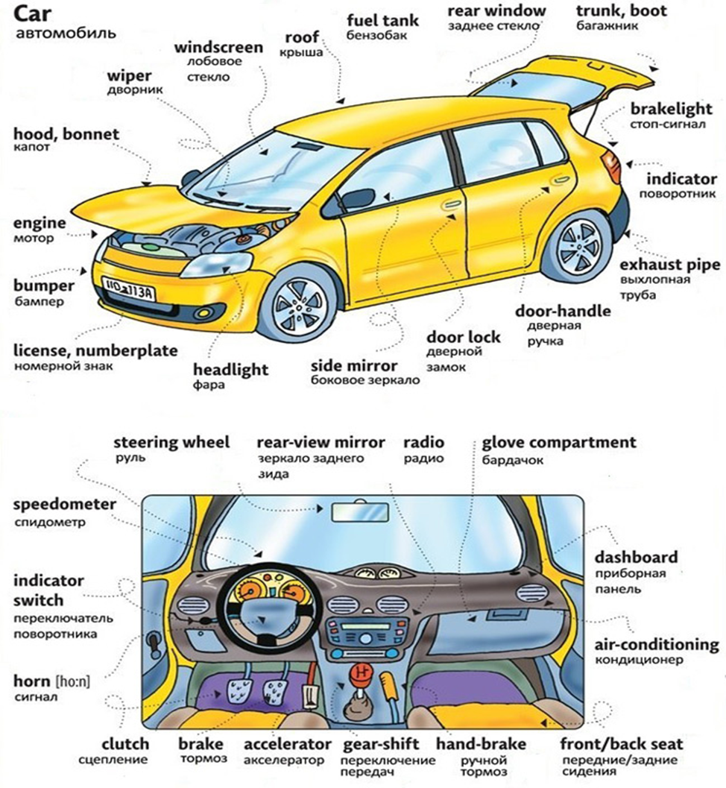
Следующий этап – «оттачивание» приобретенных знаний на примере модели автомобиля во время проведения занятий по подготовке. Здесь уже главная роль отводится мастеру производственного обучения, который демонстрирует обучающемуся ту или иную ошибку бортового компьютера автомобиля, а он отвечает, какая неисправность высветилась, и дает ответ каким способом ее нужно устранить.
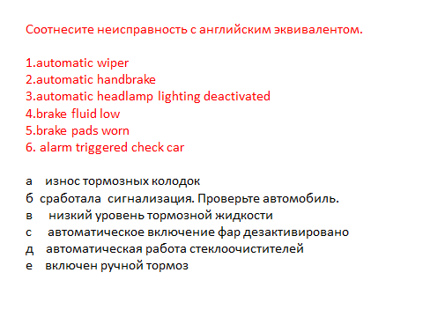
Для каждого профессионального конкурса разрабатывается положение о конкурсе, планируются этапы конкурса, разрабатываются теоретические и практические задания, обсуждаются критерии оценки, разрабатывается сценарий. В обсуждении конкурсных заданий принимают участие преподаватели специальных дисциплин и мастера производственного обучения. Для проведения конкурса создаются необходимые условия - подготавливается конкурсная площадка, оборудование в соответствии с условиями и заданиями конкурса, продумывается внешнее оформление конкурса. Участниками конкурса являются лучшие студенты из групп, которые заблаговременно оповещаются как классными руководителями, так и преподавателями специальных дисциплин. При выборе участников конкурса учитываются знания, умения работать уверенно, быстро, качественно.
В профессионально-педагогическом колледже ГГТУ планирование и организация конкурсов профессионального мастерства осуществляется в течение учебногогода: по профессиям водитель автомобиля категории «В». «С», экспедитор.
Например в феврале-марте 2016 г. проводился конкурс на знание Правил дорожного движения, в котором приняли участие 22 студента групп 2-го и 3-го курса специальностей 23.02.01 Организация перевозок и управление на транспорте (по видам) и 44.02.06 Профессиональное обучение (по отраслям). Для конкурсных заданий использовались вопросы теоретического экзамена в ГИБДД - сетевая версия.
Викторина состояла из 4 этапов:
I – этап -«Назови марку автомобиля».
II – этап - «Отгадай кроссворд».
III – этап -«Определи узел автомобиля».
IV - этап –Практическое задание с выполнением работы по снятию и установки колеса автомобиля ВАЗ - 2106.

Завершающим этапом декады специальности 44.02.06 Профессиональное обучение (по отраслям) был профессиональный конкурс «Профи – 2016» по междисциплинарному курсу «Подготовка водителей автомобилей категории «В», где студенты демонстрировали знания правил дорожного движения и умения управлять транспортными средствами на тренажерах и легковых автомобилях.
На профессиональные конкурсы приглашаются руководители профильных организаций и предприятий, которые принимают участие в оценке конкурсных заданий, выполняемых студентами.
Общение в процессе конкурсных мероприятий расширяет профессиональный кругозор и обогащает профессиональную культуру начинающих специалистов по техническому обслуживанию и ремонту автомобилей, которые в ближайшем будущем будут работать в специализированных сервисах, дилерских центрах и автомастерских.

